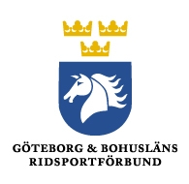
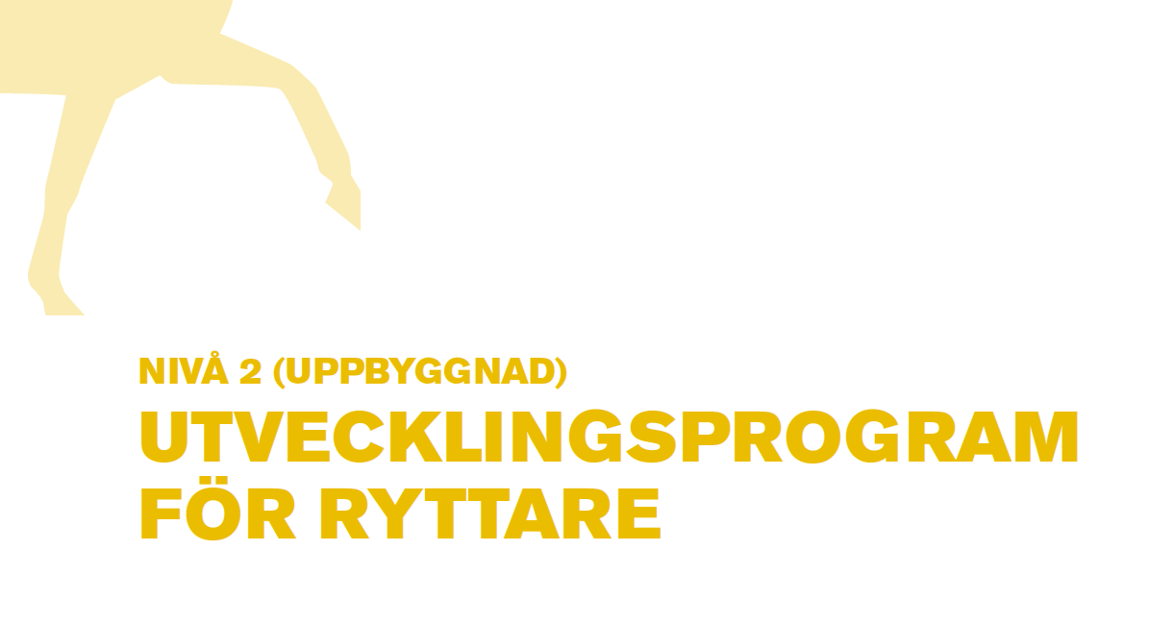

Ansökan Ryttarutveckling nivå 2 Distriktsnivå

Namn
Licensnummer
Född
Adress

Sysselsättning

E-mail
Telefon

Föreningstillhörighet
Disciplin

Tränare: (kommer att kontaktas)
Namn
Telefon
Mail

Främsta meriter inom min gren:

Häst/hästar (namn, ålder, nivå, uppfödare, ägare)

Etablerat samarbete med uppfödare:
Ja
Nej
Genomfört nivå 1 på föreningsnivå
Ja
Nej
Fysisk träning utöver ridning

Målsättning 2022–2023

Långsiktig målsättning med din tävlingssatsning (kortfattat)

Ifylls av förening
Nominerande förening
Kontaktperson
Kommentar

Ansökan mejlas senast den 1: a oktober 2022 till evelina.ketola@ridsport.se
Göteborg & Bohusläns Ridsportförbund
Nedre Kaserngården 5
415 27 Göteborg

